«УТВЕРЖДАЮ»

Главный врач ЛОГБУЗ ВМНД
________________/Р.В.Панфилов

Описание объекта закупки
1. Предмет договора: Поставка мебели для кухонного блока.
2. Источник финансирования: средства бюджетных учреждений (субсидии на выполнение государственного задания на 2026 г.)
3. Сроки поставки: по заявке Заказчика в течение 40 (сорока) календарных дней, с момента заключения договора.
4. Место поставки: 188800, Ленинградская область, г. Выборг, ул. Кленовая, д. 2, столовая.
5. В цену договора включены: стоимость Товара, а также все расходы на перевозку, погрузо-разгрузочные работы, подъем на 1 этаж, сборку, страхование, уплату налогов, пошлин, сборов и других обязательных платежей, которые Поставщик должен выплатить в связи с выполнением обязательств по договору в соответствии с законодательством Российской Федерации.
6. Требования к гарантийному сроку: не менее 12 (двенадцати) месяцев и начинает исчисляться со дня подписания Заказчиком документа о приемке.
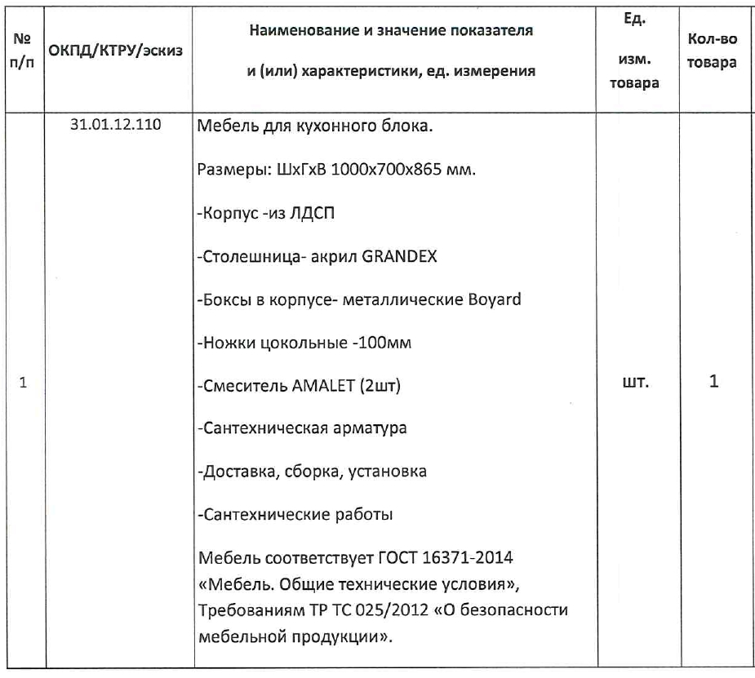

Агент по снабжению Л.В.Флегонтова

